# Введение

## Наименование программы

Наименование – “PacMan”.

## Краткая характеристика области применения

Область применения – развлечение.

# Назначение разработки

## Функциональное назначение программы

Функциональным назначением программы является запуск и возможность игры в Пакмана. Программа предназначена для получения, повышения и применения навыков, полученных на дисциплинах: “Учебная практика”.

## Эксплуатационное назначение

Программа должна эксплуатироваться как приложение на персональном компьютере.

# Структура разрабатываемого продукта

Структура главного меню представлена на Рисунке 1.

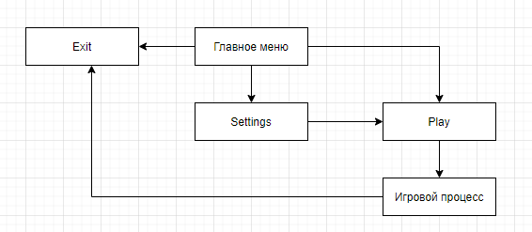

Рисунок 1 – Схема главного меню

Алгоритм игрового процесса представлен на Рисунке 2.

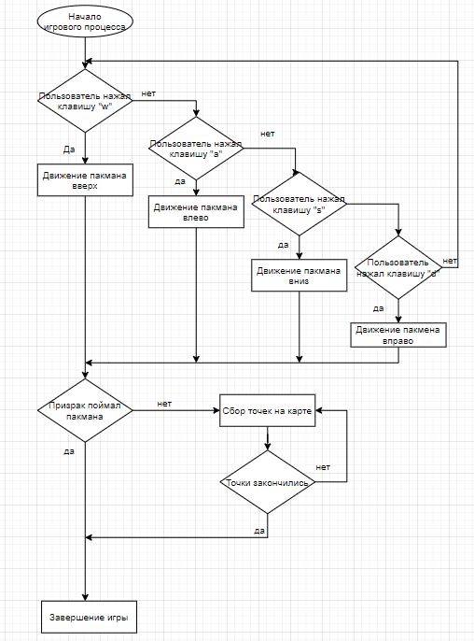

Рисунок 2 – Алгоритм игрового процесса

# Требования к программе или программному изделию

## Описание игрового поля

При запуске приложения открывается главное меню, в котором представлены 5 лучших результатов игры, а также у пользователя будет возможность начать игру, посмотреть управление, после чего начать игру и выйти из программы.

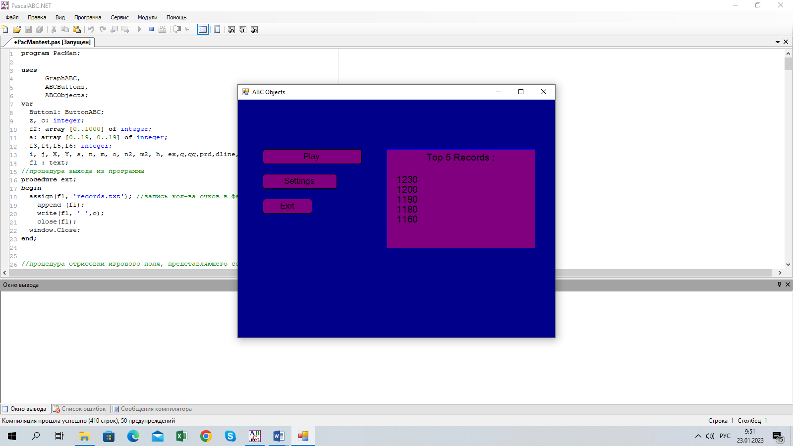

Рисунок 1 – Главное меню

При нажатии кнопки “Play” появляется игровое поле, на котором в местах без препятствий расположены точки. Пакман появляется в нижней части экрана, а призраки в верхней и по бокам.

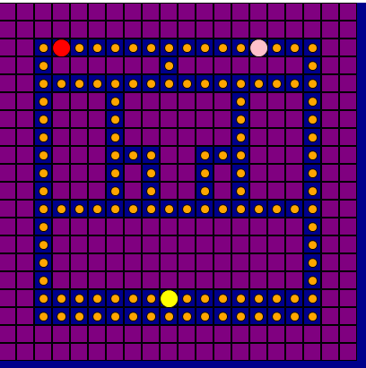

Рисунок 2 – Игровое поле

## Правила игры:

Пользователю нужно управлять пакманом собирая все точки на экране, не попадаясь призракам. Призраки будут двигаться хаотично. Если призрак поймал пользователя, то игра заканчивается, и на экране появляется надпись “Game over” после чего, можно будет выйти из игры. Победой считается, когда пользователь собирает все точки на карте. После победы будет возможность закончить игру.

## Требования к функциональным характеристикам

Управление будет осуществляться с помощью кнопок W – вверх,

A – влево, S – вниз, D - вправо.

Программа должна обеспечивать пользователю следующие возможности:

* Начать игру – кнопка “Play” в главном меню;
* Узнать управление – кнопка “Settings” в главном меню;
* Выход из игры – кнопка “Exit” в главном меню;
* Возможность управлять пакмэном с помощью кнопок W, A, S, D.

## Требования к надежности

Обеспечение устойчивого функционирования – программа не должна непредвиденно прерывать свою работу.

После запуска программы отказ программы вследствие некорректных действий пользователя должен быть исключен.

Время восстановления после отказа – 1 минута.

## Условия эксплуатации

Климатические условия эксплуатации должны соответствовать условиям бытовых помещений.

Вид обслуживания – Обслуживание программы не требуется.

Требуемая квалификация пользователя – опытный пользователь ПК.

## Требования к составу и параметрам технических средств

Компьютер пользователя, включающий в себя:

* Объем оперативной памяти не менее 1 гб
* Не менее 1 гб свободного пространства на диске
* Средства ввода (клавиатура, мышь), средства вывода (монитор)

## Требования к информационной и программной совместимости

Требования к исходным кодам – исходные коды программы должны быть написаны на языке программирования Pascal ABC.Net.

## Требования к маркировке и упаковке

Программа поставляется в виде exe. файла и не требует установки.

Спец. требования к маркировке и упаковке не предъявляются.

## Требования к транспортированию и хранению

Спец. требований к транспортированию и хранению не предъявляется.